2014年高考物理真题分类汇编：动量专题

30． [2014·福建卷Ⅰ] (2)一枚火箭搭载着卫星以速率v₀进入太空预定位置，由控制系统使箭体与卫星分离．已知前部分的卫星质量为m₁，后部分的箭体质量为m₂，分离后箭体以速率v₂沿火箭原方向飞行，若忽略空气阻力及分离前后系统质量的变化，则分离后卫星的速率v₁为________．(填选项前的字母)
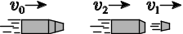
A．v₀－v₂ B．v₀＋v₂
C．v₀－v₂ D．v₀＋(v₀－v₂)
30．(2)D [解析] 忽略空气阻力和分离前后系统质量的变化，卫星和箭体整体分离前后动量守恒，则有(m₁＋m₂)v₀＝m₁v₁＋m₂v₂，整理可得v₁＝v₀＋(v₀－v₂)，故D项正确．
（2014上海）22A.动能相等的两物体A、B在光滑水平面上沿同一直线相向而行，它们的速度大小之比，则动量之比 ；两者碰后粘在一起运动，其总动量与A原来动量大小之比 。
[答案] 1：2；1：1
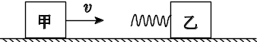
14．[2014·浙江卷] (1)如图1所示，甲木块的质量为m₁，以速度v沿光滑水平地面向前运动，正前方有一静止的、质量为m₂的乙木块，乙上连有一轻质弹簧．甲木块与弹簧接触后( )
A. 甲木块的动量守恒
B. 乙木块的动量守恒
C. 甲、乙两木块所组成的系统的动量守恒
D. 甲、乙两木块所组成系统的动能守恒
14．[答案] (1)C
[解析] (1)本题考查碰撞、动量守恒定律等知识点．甲木块与弹簧接触后，由于弹簧弹力的作用，甲、乙的动量要发生变化，但对于甲、乙所组成的系统因所受合力的冲量为零，故动量守恒，选项A、B错误，选项C正确；甲、乙两木块所组成系统的动能，一部分转化为弹簧的势能，故不守恒．
4． [2014·重庆卷] 一弹丸在飞行到距离地面5 m高时仅有水平速度v＝2 m/s，爆炸成为甲、乙两块水平飞出，甲、乙的质量比为3∶1，不计质量损失，重力加速度g取10 m/s²，则下列图中两块弹片飞行的轨迹可能正确的是
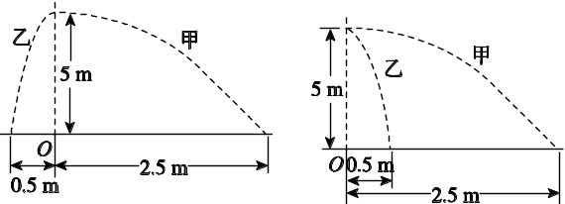
A B
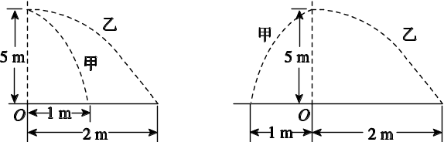
C D
4．B [解析] 弹丸在爆炸过程中，水平方向的动量守恒，有m_{弹丸}v₀＝mv_{甲}＋mv_{乙}，解得4v₀＝3v_{甲}＋v_{乙}，爆炸后两块弹片均做平抛运动，竖直方向有h＝gt²，水平方向对甲、乙两弹片分别有x_{甲}＝v_{甲}t，x_{乙}＝v_{乙}t，代入各图中数据，可知B正确．
35．[物理——选修3－5][2014·新课标全国卷Ⅰ] (2)如图所示，质量分别为m_{A}、m_{B}的两个弹性小球A、B静止在地面上，B球距地面的高度h＝0.8 m，A球在B球的正上方，先将B球释放，经过一段时间后再将A球释放，当A球下落t＝0.3 s时，刚好与B球在地面上方的P点处相碰，碰撞时间极短，碰后瞬间A球的速度恰为零，已知m_{B}＝3m_{A}，重力加速度大小g取10 m/s²，忽略空气阻力及碰撞中的动能损失．求：
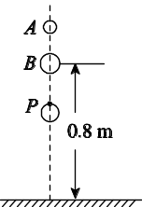
(1)B球第一次到过地面时的速度；
(2)P点距离地面的高度．
(2)解：(ⅰ)设B球第一次到达地面时的速度大小为v_{B}，由运动学公式有
v_{B}＝①
将h＝0.8 m代入上式，得
v₁＝4 m/s.②
(ⅱ)设两球相碰前后，A球的速度大小分别为v₁和v′₁(v′₁＝0)，B球的速度分别为v₂和v′₂，由运动学规律可得
v₁＝gt③
由于碰撞时间极短，重力的作用可以忽略，两球相碰前后的动量守恒，总动能保持不变，规定向下的方向为正，有
m_{A}v₁＋m_{B}v₂＝m_{B}v′₂④
m_{A}v＋m_{B}v＝mv′⑤
设B球与地面相碰后速度大小为v′_{B}，由运动学及碰撞的规律可得
v′_{B}＝v_{B}⑥
设P点距地面的高度为h′，由运动学规律可得
h′＝⑦
联立②③④⑤⑥⑦式，并代入已知条件可得
h′＝0.75 m．⑧
[2014·新课标Ⅱ卷] [物理——选修3－5] (2)现利用图(a)所示的装置验证动量守恒定律．在图(a)中，气垫导轨上有A、B两个滑块，滑块A右侧带有一弹簧片，左侧与打点计时器(图中未画出)的纸带相连；滑块B左侧也带有一弹簧片，上面固定一遮光片，光电计时器(未完全画出)可以记录遮光片通过光电门的时间．
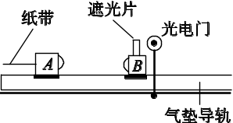
图(a)
实验测得滑块A的质量m₁＝0.310 kg，滑块B的质量m₂＝0.108 kg，遮光片的宽度d＝1.00 cm；打点计时器所用交流电的频率f＝50.0 Hz.
将光电门固定在滑块B的右侧，启动打点计时器，给滑块A一向右的初速度，使它与B相碰．碰后光电计时显示的时间为Δt_{B}＝3.500 ms，碰撞前后打出的纸带如图(b)所示．
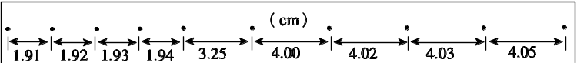
图(b)
若实验允许的相对误差绝对值(×100%)最大为5%，本实验是否在误差范围内验证了动量守恒定律？写出运算过程．
[解析] (2)按定义，物块运动的瞬间时速度大小v为
v＝①
式中Δs为物块在短时间Δt内走过的路程．
设纸带上打出相邻两点的时间间隔为Δt_{A}，则
Δt_{A}＝＝0.02 s②
Δt_{A}可视为很短
设A在碰撞前、后时速度大小分别为v₀，v₁.将②式和图给实验数据代入①式得
v₀＝2.00 m/s③
v₂＝0.970 m/s④
设B在碰撞后的速度大小为v₂，由①式得
v₂＝⑤
代入题给实验数据得
v₂＝2.86 m/s⑥
设两滑块在碰撞前、后的总动量分别为p和p′则
p＝m₁v₀⑦
p′＝m₁v₁＋m₂v₂⑧
两滑块在碰撞前后总动量相对误差的绝对值为
δ_{p}＝×100%⑨
联立③④⑥⑦⑧⑨式并代入有关数据，得
δ_{p}＝1.7%<5%⑩
因此，本实验在允许的误差范围内验证了动量守恒定律．
24．[2014·安徽卷] (20分)
在光滑水平地面上有一凹槽A，中央放一小物块B.物块与左右两边槽壁的距离如图所示，L为1.0 m，凹槽与物块的质量均为m，两者之间的动摩擦因数μ为0.05.开始时物块静止，凹槽以v₀＝5 m/s初速度向右运动，设物块与凹槽槽壁碰撞过程中没有能量损失，且碰撞时间不计，g取10 m/s².求：
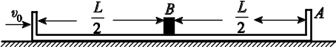
(1)物块与凹槽相对静止时的共同速度；
(2)从凹槽开始运动到两者相对静止物块与右侧槽壁碰撞的次数；
(3)从凹槽开始运动到两者刚相对静止所经历的时间及该时间内凹槽运动的位移大小．

24．[答案] (1)2.5 m/s (2)6次 (3)12.75 m
[解析] (1)设两者间相对静止时速度为v，由动量守恒定律得
mv₀＝2mv，解得v＝2.5 m/s
(2)设物块与凹槽间的滑动摩擦力F_{f}＝μN＝μmg
设两者相对静止前相对运动的路程为s₁，由动能定理得
－F_{f}·s₁＝(m＋m)v²－mv，得s₃＝12.5 m
已知L＝1 m，可推知物块与右侧槽壁共发生6次碰撞．
(3)设凹槽与物块碰前的速度分别为v₁、v₂，碰后的速度分别为v′₁、v′₂.有mv₁＋mv₂＝mv′₁＋mv′₂
mv＋mv＝mv′＋mv′
得v′₁＝v₂，v′₂＝v₁
即每碰撞一次凹槽与物块发生一次速度交换，在同一坐标系上两者的速度图线如图所示，根据碰撞次数可分为13段凹槽，物块的vt图像在两条连续的匀变速运动图线间转换，故可用匀变速直线运动规律求时间．则v＝v₀＋at，a＝－μg，解得t＝5 s
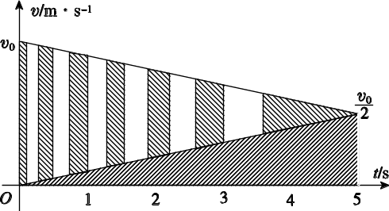
凹槽的vt图像所包围的阴影部分面积即为凹槽的位移大小s₂.(等腰三角形面积共分13份，第一份面积为0.5 L，其余每份面积均为L)
s₂＝t＋6.5 L＝12.75 m．
22．[2014·北京卷]如图所示，竖直平面内的四分之一圆弧轨道下端与水平桌面相切，小滑块A和B分别静止在圆弧轨道的最高点和最低点．现将A无初速释放，A与B碰撞后结合为一个整体，并沿桌面滑动．已知圆弧轨道光滑，半径R＝0.2 m；A和B的质量相等；A和B整体与桌面之间的动摩擦因数μ＝0.2.重力加速度g取10 m/s².求：
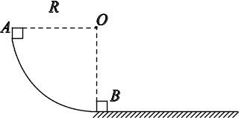
(1) 碰撞前瞬间A的速率v；
(2) 碰撞后瞬间A和B整体的速率v′；
(3) A和B整体在桌面上滑动的距离l.
22．[答案] (1)2 m/s (2)1 m/s (3)0.25 m
[解析] 设滑块的质量为m.
(1)根据机械能守恒定律有
mgR＝mv²
解得碰撞前瞬间A的速率有
v＝＝2 m/s.
(2)根据动量守恒定律有
mv＝2mv′
解得碰撞后瞬间A和B整体的速率
v′＝v＝1 m/s.
(3)根据动能定理有
(2m)v′²＝μ(2m)gl
解得A和B整体沿水平桌面滑动的距离
l＝＝0.25 m.
24． [2014·全国卷] 冰球运动员甲的质量为80.0 kg.当他以5.0 m/s的速度向前运动时，与另一质量为100 kg、速度为3.0 m/s的迎面而来的运动员乙相撞．碰后甲恰好静止．假设碰撞时间极短，求：
(1 )碰后乙的速度的大小；
(2)碰撞中总机械能的损失．
24．[答案] (1)1.0 m/s (2)1400 J
[解析] (1)设运动员甲、乙的质量分别为m、M，碰前速度大小分别为v、V，碰后乙的速度大小为V′.由动量守恒定律有
mv－MV＝MV′①
代入数据得
V′＝1.0 m/s②
(2)设碰撞过程中总机械能的损失为ΔE，应有
mv²＋MV²＝MV′²＋ΔE③
联立②③式，代入数据得
ΔE＝1400 J④
35．[2014·广东卷] (18分)图24 的水平轨道中，AC段的中点B的正上方有一探测器，C处有一竖直挡板，物体P₁沿轨道向右以速度v₁与静止在A点的物体P₂碰撞，并接合成复合体P，以此碰撞时刻为计时零点，探测器只在t₁＝2 s至t₂＝4 s内工作．已知P₁、P₂的质量都为m＝1 kg，P与AC间的动摩擦因数为μ＝0.1，AB段长L＝4 m，g取10 m/s²，P₁、P₂和P均视为质点，P与挡板的碰撞为弹性碰撞．
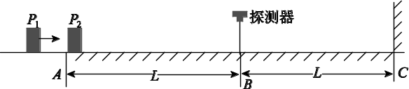
(1)若v₁＝6 m/s，求P₁、P₂碰后瞬间的速度大小v和碰撞损失的动能ΔE；
(2)若P与挡板碰后，能在探测器的工作时间内通过B点，求v₁的取值范围和P向左经过A 点时的最大动能E.
35．(1)3 m/s 9 J (2)10 m/s≤v₁≤14 m/s 17 J
[解析] (1)P₁、P₂碰撞过程动量守恒，有mv₁＝2mv
解得v＝＝3 m/s
碰撞过程中损失的动能为ΔE＝mv－(2m)v²
解得ΔE＝9 J.
(2)由于P与挡板的碰撞为弹性碰撞．故P在AC间等效为匀减速运动，设P在AC段加速度大小为a，碰后经过B点的速度为v₂ ，由牛顿第二定律和运动学规律，得
μ(2m)g＝2ma
3L＝v t－at²
v₂＝v－at
解得v₁＝2v＝ v₂＝
由于2 s≤t≤4 s 所以解得v₁的取值范围
10 m/s≤v₁≤14 m/s
v₂的取值范围1 m/s≤v₂≤5 m/s
所以当v₂＝5 m/s时，P向左经过A点时有最大速度
v₃＝
则P向左经过A点时有最大动能E＝(2m)v＝17 J.
[2014·江苏卷] (3)牛顿的《自然哲学的数学原理》中记载，A、B两个玻璃球相碰，碰撞后的分离速度和它们碰撞前的接近速度之比总是约为15∶16.分离速度是指碰撞后B对A的速度，接近速度是指碰撞前A对B的速度．若上述过程是质量为2m的玻璃球A以速度v₀碰撞质量为m的静止玻璃球B，且为对心碰撞，求碰撞后A、B的速度大小．
(3)v₀ v₀ [解析] 设A、B球碰撞后速度分别为v₁和v₂，由动量守恒定律得2mv₀＝2mv₁＋mv₂，且由题意知＝，解得v₁＝v₀，v₂＝v₀.
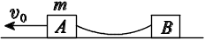
[2014·山东卷] 【物理35】 (2)如图所示，光滑水平直轨道上两滑块A、B用橡皮筋连接，A的质量为m.开始时橡皮筋松弛，B静止，给A向左的初速度v₀.一段时间后，B与A同向运动发生碰撞并粘在一起．碰撞后的共同速度是碰撞前瞬间A的速度的两倍，也是碰撞前瞬间B的速度的一半．求：
(ⅰ)B的质量；
(ⅱ)碰撞过程中A、B系统机械能的损失．
(2)[答案] (ⅰ) (ⅱ)mv
[解析] (ⅰ)以初速度v₀的方向为正方向，设B的质量为m_{B}，A、B碰撞后的共同速度为v，由题意知：碰撞前瞬间A的速度为，碰撞前瞬间B的速度为2v，由动量守恒定律得
m＋2m_{B}v＝(m＋m_{B})v①
由①式得
m_{B}＝②
(ⅱ)从开始到碰后的全过程，由动量守恒定律得
mv₀＝(m＋m_{B})v③
设碰撞过程A、B系统机械能的损失为ΔE，则
ΔE＝m＋m_{B}(2v)²－(m＋m_{B})v²④
联立②③④式得
ΔE＝mv⑤
10． [2014·天津卷] 如图所示，水平地面上静止放置一辆小车A，质量m_{A}＝4 kg，上表面光滑，小车与地面间的摩擦力极小，可以忽略不计．可视为质点的物块 B置于A的最右端，B的质量m_{B}＝2 kg.现对A施加一个水平向右的恒力F＝10 N，A运动一段时间后，小车左端固定的挡板与B发生碰撞，碰撞时间极短，碰后A、B粘合在一起，共同在F的作用下继续运动，碰撞后经时间t＝0.6 s，二者的速度达到v_{t}＝2 m/s.求：
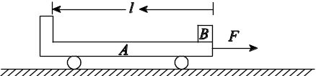
(1)A开始运动时加速度a的大小；
(2)A、B碰撞后瞬间的共同速度v的大小；
(3)A的上表面长度l.
10．(1)2.5 m/s² (2)1 m/s (3)0.45 m
[解析] (1)以A为研究对象，由牛顿第二定律有
F＝m_{A}a①
代入数据解得
a＝2.5 m/s²②
(2)对A、B碰撞后共同运动t＝0.6 s的过程，由动量定理得
Ft＝(m_{A}＋m_{B})v_{t}－(m_{A}＋m_{B})v③
代入数据解得
v＝1 m/s④
(3)设A、B发生碰撞前，A的速度为v_{A}，对A、B发生碰撞的过程，由动量守恒定律有
m_{A}v_{A}＝(m_{A}＋m_{B})v⑤
A从开始运动到与B发生碰撞前，由动能定理有
Fl＝m_{A}v⑥
由④⑤⑥式，代入数据解得
l＝0.45 m⑦

